

PRUEBAS E2E SITIO WEB Banistmo
Versión: 1.0

Descripción breve
Este proyecto es una aplicación de testing, para verificar la funcionalidad frente a los
escenarios diseñados en el problema planteado.

Byron Idrovo
baidrovoc@gmail.com
Contenido
1. PRINCIPALES PASOS REALIZADOS 3
1.1. Tecnologías Utilizadas 3
1.1. ¿Por qué se realizó? 3
1.2. Estructura del Proyecto 3
1.3. Estructura de Clases 4
2. ENLACE AL REPOSITORIO 4
3. Lista de comandos de GIT utilizados 4
3.1 Inicialización del Repositorio Local 4
3.2 Configuración de Usuario 5
3.4 Agregar Archivos al Staging Area 5
4. Consideraciones Técnicas 5
5. Anexos 5

Documentación Técnica de Pruebas E2E

1. PRINCIPALES PASOS REALIZADOS
Este proyecto está orientado en detallar la solución al problema propuesto. Se debe considerar que está desarrollado en Serenity BDD y Gradle que se considera entre las opciones deseables para el desarrollo de esta tarea.

1.1. Tecnologías Utilizadas
- Java 17
- Gradle - Gestión de dependencias y construcción 7.5.1
- Serenity BDD 3.3.0 - Framework de automatización
- Cucumber - BDD (Behavior Driven Development)
- Selenium WebDriver - Automatización de navegadores 114.0.5735.90
- JUnit 5 - Framework de pruebas
- Chrome – ultima versión

1.1. ¿Por qué se realizó?
- Java 17 es la versión LTS requerida para Serenity BDD 3.3.0
- Gradle permite gestionar dependencias de forma eficiente y automatizar el build
- Las variables de entorno permiten que el sistema reconozca los comandos de Java y Gradle
- Los plugins de IntelliJ facilitan el desarrollo con BDD y mejoran la calidad del código

1.2. Estructura del Proyecto
La estructura está organizada en paquetes como sigue:
Figure 1: Estructura de proyecto
src/
├── main/java/
│ ├── task/ # Tareas de automatización
│ │ └── BanistmoSteps.java
│ └── ui/ # Page Objects
│ ├── BanistmoHomePage.java
│ ├── AprenderEsFacilPage.java
│ └── FatcaPage.java
└── test/
├── java/
│ ├── runners/
│ │ └── RunnerBanistmo.java
│ ├── stepdefinitions/
│ │ └── BanistmoStepsDef.java
│ └── hooks/
└── resources/
├── features/
│ └── fatca-certificado.feature
├── serenity.conf
└── serenity.properties

1.3. Estructura de Clases

Mapeo de componentes
Se creo esta clase siguiendo la mejores prácticas donde se realiza el mapeo de elementos de la página de login
- BanistmoHomePage - Elementos de la página principal de Banistmo
- AprenderEsFacilPage - Elementos de la página Aprender es Fácil
- FatcaPage - Elementos de la página FATCA & CRS

Step Definitions
En esta sección se realiza la programación de pasos , que se usará en la programación de los pasos definidos en los escenarios que se encuentra escritos en Gerkin
- BanistmoSteps - Métodos de automatización para navegación y acciones en Banistmo

2. ENLACE AL REPOSITORIO
Plataforma: GitHub
URL del Repositorio: https://github.com/baidrovoc/bid-retoBIS.git

3. Lista de comandos de GIT utilizados

3.1 Inicialización del Repositorio Local
git clone
Descripción: Clona el repositorio en el ambiente local para trabajarlo.

3.2 Configuración de Usuario
git config --global user.name "baidrovoc"
git config --global user.email baidrovoc@gmail.com

Descripción: Configura el nombre y email del usuario para los commits.

3.4 Agregar Archivos al Staging Area
git add .
Descripción: Agrega todos los archivos del proyecto al área de staging para ser commiteados.

3.5 Crear Commit Inicial
git commit -m "- Automatización E2E Banistmo con Serenity BDD y Cucumber"
Descripción: Crea el primer commit con todos los archivos del proyecto.

3.6 Subir Código al Repositorio Remoto
git push -u origin main
Descripción: Sube el código al repositorio remoto en la rama 'main'.

4. Consideraciones Técnicas
1. Se debe tener en cuenta la dependencia con el driver de serenity, ya que para esta ejecución se utilizó la configuración de navegador Chrome.

5. Anexos
Figure 1: Pantalla principal de informe de serenity
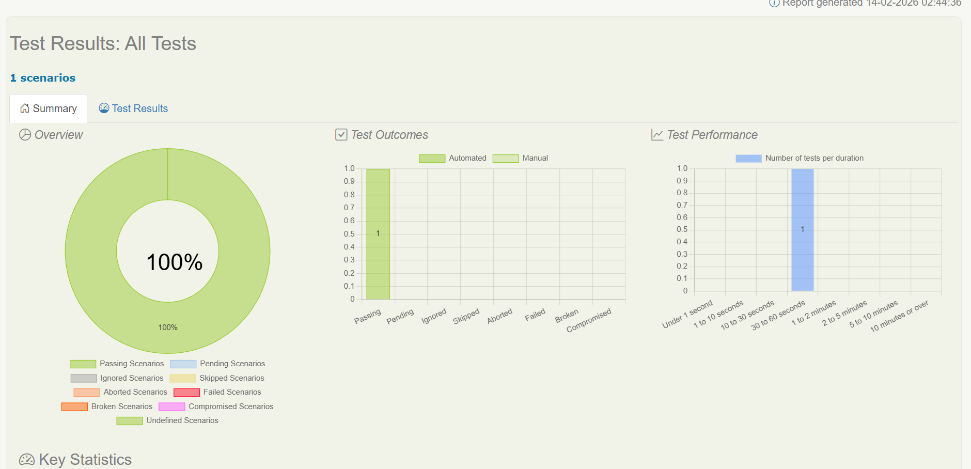
Figure 2: Pantalla de detalle de escenario

